1. 以传入int类型的数组为例，更换数组大小n，测得的时间如下表：

|  |  |  |  |  |  |
| --- | --- | --- | --- | --- | --- |
| 数组元素个数n | 用时(ns) | | | | |
| 30 | InsertionSort | 857000 | 9900 | 10600 | 16200 |
| MergeSort | 753100 | 32700 | 35900 | 34500 |
| 40 | InsertionSort | 882900 | 11900 | 17600 | 24000 |
| MergeSort | 692900 | 39500 | 37600 | 120800 |
| 50 | InsertionSort | 1496300 | 22400 | 98200 | 77100 |
| MergeSort | 1253900 | 118500 | 130700 | 41900 |
| **55** | InsertionSort | 1338200 | 141500 | 36800 | 166200 |
| MergeSort | 1272800 | 112000 | 158400 | 141200 |
| 60 | InsertionSort | 1392400 | 118400 | 116200 | 134400 |
| MergeSort | 888900 | 145400 | 26400 | 30900 |
| 70 | InsertionSort | 1496300 | 165400 | 322000 | 55700 |
| MergeSort | 1173000 | 133700 | 47000 | 24400 |

从表中数据大致可以得到k约为55（50~60）。即当n小于k时，插入排序比归并排序更快，n大于k时，归并排序更快。（运行截图在后面）

1. 编写一个综合了归并和插入排序的优化算法，令数组元素个数n=30000，令k在55附近，发现k在50~60左右时，优化后的新算法更加快速（截图如下）。该算法的时间复杂度O(f(n,k))与所取的k有关，理论上可以通过实验计算得到插入排序的时间复杂度(c1n²)和归并排序的时间复杂度(c2nlgn)中的系数c1、c2，然后根据再算出k的值，工程量很大。而本次lab通过实验的方法，多次对比直接得到了k的大致范围。

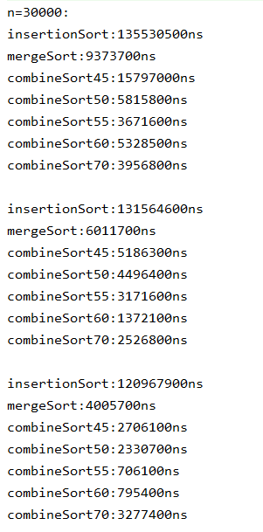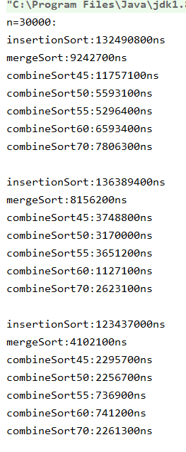

1. 表格一的运行截图：

n=30:

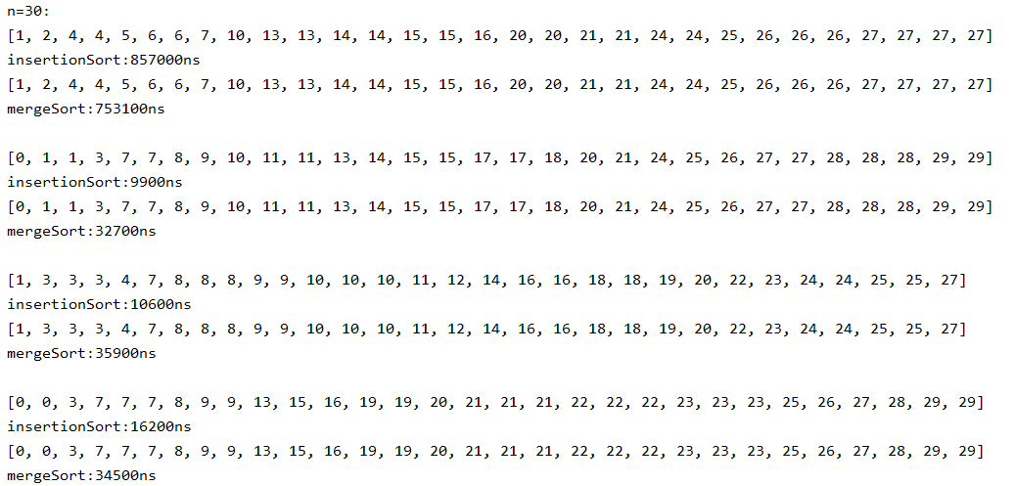

n=40:

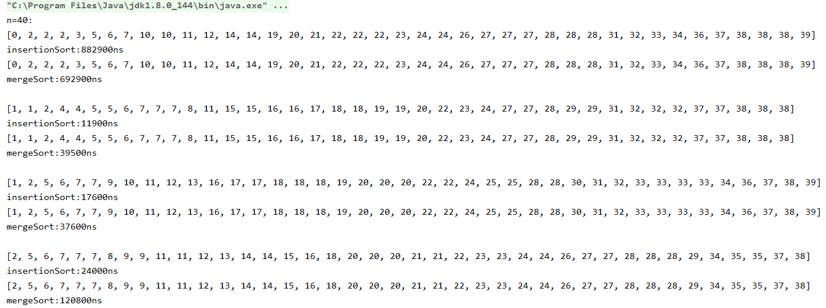

n=50

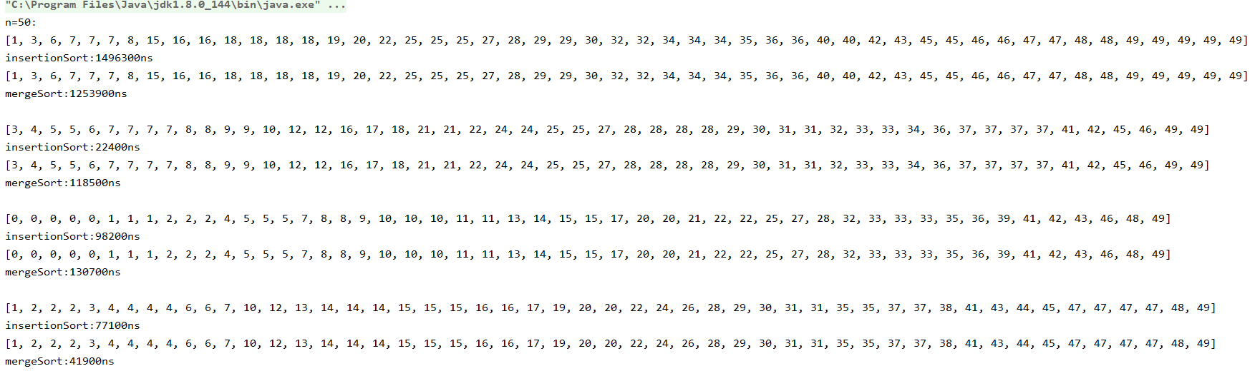

n=55: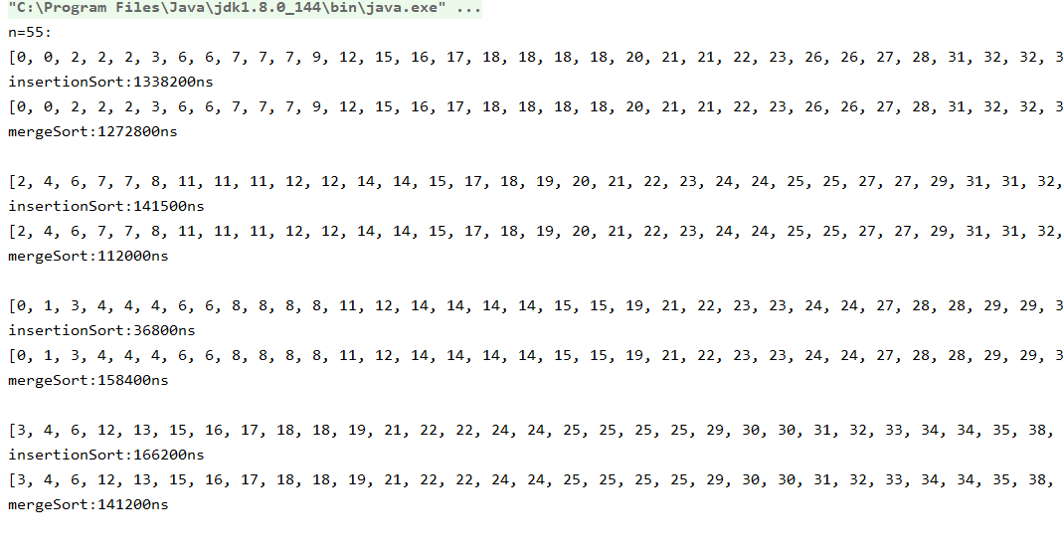

n=60:

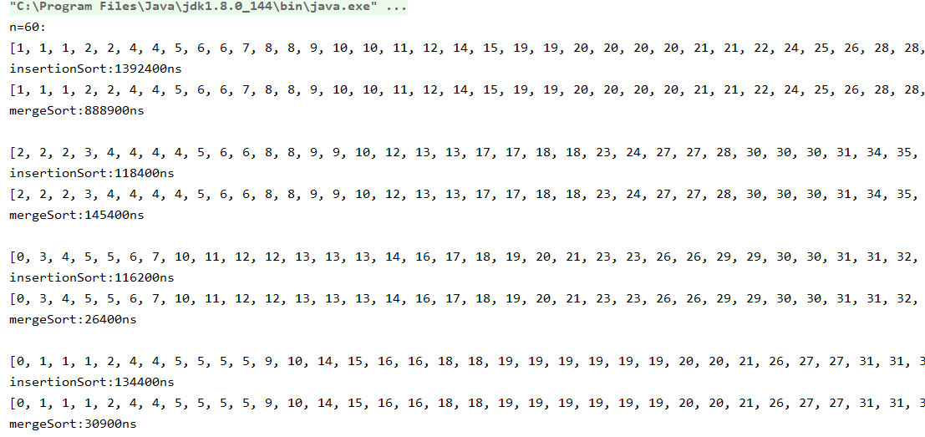

n=70:

